2017013403张继露：lost1deer

github地址：<https://github.com/lost1deer>

仓库地址：<https://github.com/lost1deer/STHomeWork01>

首页截屏：

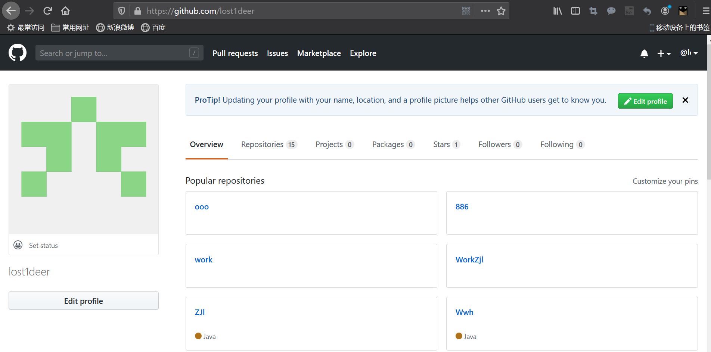

具体操作：1、创建仓库

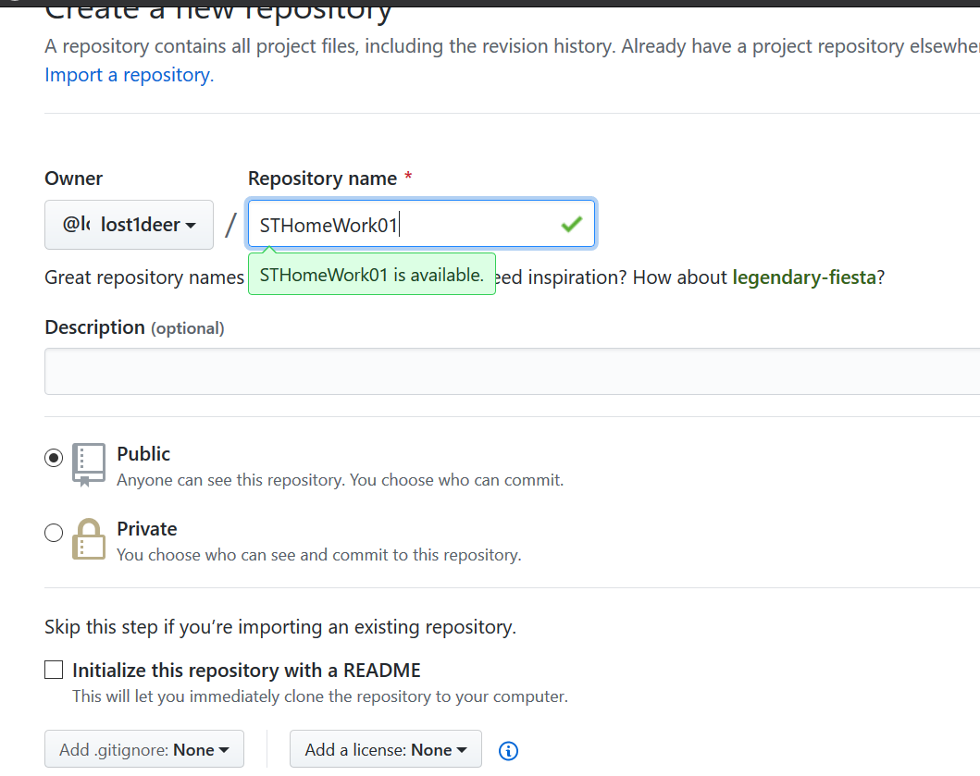

2、进入文件目录，右键鼠标点击gitbush

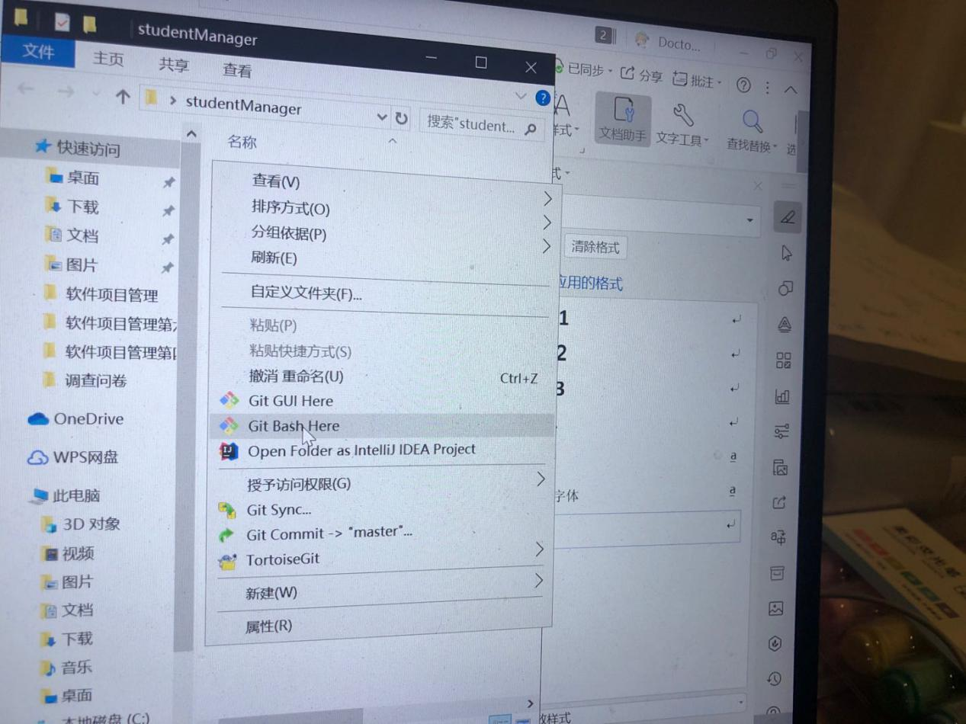

3、运行git init 命令

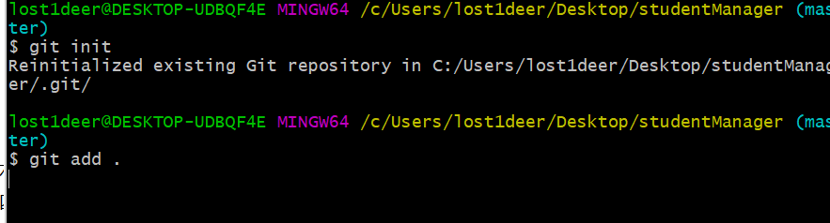

4、运行git add .



5、运行git commit -m "second commit"(因为我试过一次 所以这里写的second）

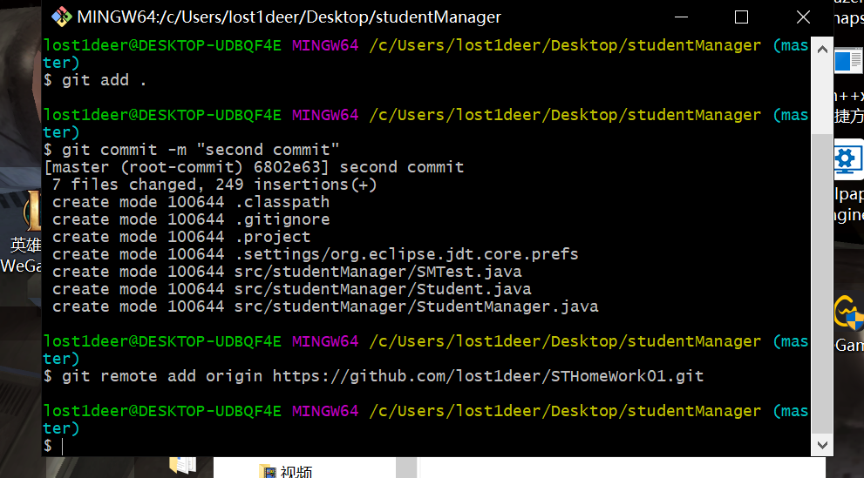

6、运行git remote add <https://github.com/lost1deer/STHomeWork01.git>



7、输入账号密码 就成功了

